热现象 课时练习

1. 下列数据，最接近实际情况的是（ ）

A．北京冬季的平均气温约为－30 ℃

B．让人感觉温暖舒适的房间温度为45 ℃

C．人体的正常体温约为36.5 ℃

D．冬天有暖气的教室内温度约为50 ℃

2．在图1所示的各种现象中，属于凝华的是（ ）

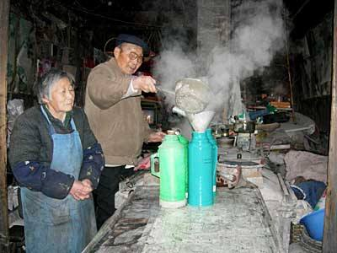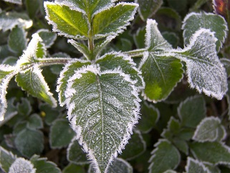

深秋树叶挂上白霜

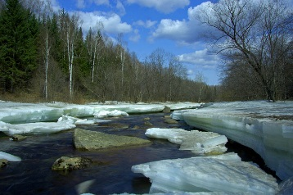

春天冰雪消融

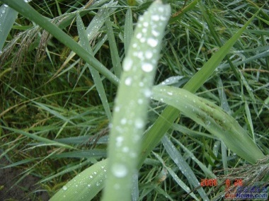

夏天的早晨花草上有露水

A

图1

B

C

D

冬天热水周围出现“白气”

3．如图2所示是某种物质的温度随时间变化的图像。该图像描述的过程可能是（ ）



图2

A．蜡的熔化 B．海波的熔化

C．水的凝固 D．玻璃的凝固

4．下列四个实例中，能够使蒸发加快的是（ ）

A．将湿衣服晾在通风向阳处 B．将湿手伸到干手器下方吹

C．将新鲜的黄瓜装入塑料袋 D．将新收获的玉米摊开晾晒

5．在室温为25℃的教室内，小亮给温度计的玻璃泡上涂抹少量与室温相同的酒精，观察温度计的示数变化。图3表示温度计示数随时间变化的图象中，正确的是（ ）

图3

温度*T*/℃

时间 *t*/s

0

25

B

温度*T*/℃

时间 *t*/s

0

25

A

温度*T*/℃

时间 *t*/s

0

25

C

温度*T*/℃

时间 *t*/s

0

25

D

6．小靖尝试比较地沟油和花生油的物理性质。她用相同的杯子分别装入质量相同的这两种油后放入冰箱内降温，发现两杯油的温度都降到7℃时，地沟油变为固态而花生油仍为液态，这说明地沟油和花生油具有不同的（ ）

A．密度 B．沸点 C．凝固点 D．体积

7．下列对生活中一些现象的解释错误的是（ ）

A．用冰袋给高热病人降温，是因为冰熔化吸热

B．夏天使用电风扇时人感觉凉爽，是因为风降低了室温

C．舞台上用干冰能制造白雾，是因为干冰升华吸热使水蒸气液化

D．盛夏，冰棒冒出的“白气”，是冰棒周围空气中的水蒸气液化而成的

8. 根据下表所提供的数据，在标准大气压下，以下判断正确的是（ ）  
A．测量接近－50℃的气温时，应选用酒精温度计  
B．把一杯水放到0℃的冷藏室，杯中的水一定会凝固  
C．－38.8℃的水银吸热，温度可能不变  
D． 铅的凝固点是328℃

|  |  |  |
| --- | --- | --- |
| 物质 | 熔点/℃  （标准大气压下） | 沸点/℃  （标准大气压下） |
| 酒精 | －117 | 78.5 |
| 水银 | －38.8 | 357 |
| 冰 | 0 | 100 |
| 铅 | 328 | 1740 |

9．下列物态变化中，放出热量的是（ ）

A．冰雹落到地面熔化成水

B．湿衣服中的水蒸发变干

C．洗澡时浴室里的水蒸气在镜面上液化成小水珠

D．衣箱里的樟脑球升华变小

10．如图4所示，当用吹风机对着倒扣在水中的圆底烧瓶吹热风时，关于瓶内液面变化正确的说法是（ ）

A.下降 B.上升 C.不变 D.先上升后下降

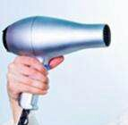

图4

水

空气

热风

吹风机